摘 要
众所周知，机房是移动公司的重要资产，它包含了各种贵重硬件设备，和业务数据，客户信息，及移动通讯公司的各种应用程序服务器后台程序等软资产。其对公司的重要性不言而喻。随着移动公司业务的扩展，对公司机房的使用愈加频繁。需要一个系统能够严格记录机房的详细使用情况，人员进出情况。移动公司涉及的厂家众多。有硬件相关的，如华为，中兴，cisco等，也有软件相关的如华为，亚信等公司。这些公司都是移动公司的服务提供者。或者说都是移动公司的合作伙伴或客户。他们出于为移动公司提供服务客观上有对移动公司机房的使用需求。如硬件的磁盘阵列，网络不通，cpu,内存，等硬件设备损坏，就需求相关的硬件厂家进机房对硬件进行维护。令外如移动的官网有新的应用更新，及一些重要数据的核查等业务，也需要相关的软件厂家来到机房进行维护。等等这些不管是软件，还是硬件固件上的必须进机房才能做的事情，就形成了对机房管理在这此方面进行严格管理的刚需。移动公司机房众多，各机房侧重点都不一样，这就需要系统能够适用于各种机房。本系统不仅可以管理厂家人员，而且能够管理到移动公司内部人员对机房的使用。
关键词：机房，门禁

目录

第一章 需求规格说明 3
1．引言 3
1.1编写的目的 3
1.2背景 3
1.3名词定义 3
2．任务概述 3
2.1目标 3
2.2系统使用者 3
2.3假定和约束 3
3．需求规定 4
3.1对界面的规定 4
3.2 对性能的规定 4
1系统实现采用相关技术简介 5
2界面流转设计 5
3类及方法 5
1. Model 7
1.1 接口代码 7
1.2 服务接口实现类 8
2 Controller 11
3 业务对象类 17
4 实用工具类 21
6 jsp界面文件 44
参考文献 60
毕业设计小结 60
附 录 61
1 系统实施方法 61
2 系统依赖的jar包 61

- 需求规格说明

1．引言

1.1编写的目的
本文档规范软件主要功能及目的，可供客户确认及修改。

1.2背景
a. 待开发的系统的名称：机房门禁系统
b. 本项目的任务提出者：虚拟的移动机房工作人员
c. 日益繁重的机房维护日常，频繁出入机房的工作人员
d. 对事故追查的刚需

1.3名词定义
机房管理员：移动公司内部工作人员，负责机房管理
机房名：标识特定机房
厂家人员：厂家派往移动公司为移动公司特定部门，科室服务人员
厂家：厂家人员所属公司，如华为，中兴
部门：移动内部部门，如监控室
部门负责人：移动内部部门的负责人
进入机房时间：厂家人员实际进入机房的时间，精确到分钟
预计离开机房时间，厂家人员预计完成工作离开机房的时间，精确到分钟
离开机房时间，厂家人员实际离开机房的时间

2．任务概述

2.1目标
为规范机房管理，方便问题追查，责任追究，要求详细记录外部人员使用机房的工作时间，外部人员的主要相关内部部门领导等信息。

2.2系统使用者
机房管理员：长驻机房的移动公司内部人员。
部门负责人：外部人员直接交互的移动公司内部领导。
厂家人员：厂家工程师。

2.3假定和约束

3．需求规定

3.1对界面的规定
对登录界面的要求：
提供输入管理员名称的文本框，文本框中用灰色提示管理员，可以输入中文和英文，最多32个字符。提供输入密码的文本框，文本框中用灰色提示密码，只可输入英文和数字作为密码，最多8个字符。提供机房下拉列表，以确认管理当前管理的机房。提供登录按钮，以登录系统。
机房门禁系统管理界面的要求：
页面的布局上方有导航条，下左边提供菜单栏，下右边提供显示当前机房工作人员情况的表格。导航条左边显示一个label,内容为机房门禁系统。当前机房管理名，和当前所管理的机房名，最右边提供退出系统navigator。菜单栏提供以下链接，当前机房情况，进入机房登记，历史查询。
机房当前情况界面的要求：
机房当前情况显示了当前正在机房中工作的人员情况，第一行代表一名工作人员以及相关信息，信息条目如下：厂家工作人员、厂家、相关科室、科室负责人、机房管理员、机房、进入机房时间、预计离开时间。表格显示最多15条当前工作人员，如果当前在机房中工作的人员大于15条可以分布显示。按进入机房时间倒序显示。
进入机房登记界面：
界面提供如下表单项目：厂家工作人员、厂家、相关科室、科室负责人、机房管理员、机房、进入机房时间、预计离开时间。其中厂工作人员，厂家，相关科室，科室负责人为文本框以供输入。机房管理员及机房为灰色不允许输入数据取自当前登录的管理员及其当前管理的机房。进入机房时间为当前时间由系统自由填写。预计离开时间由登记的工作人员提供，格式为yyyy-MM-dd HH:mm
历史查询界面：
界面显示已经离开机房的记录。按实际离开机房时间倒序显示。显示条目包含：厂家工作人员、厂家、相关科室、科室负责人、机房管理员、机房、进入机房时间、离开时间。

3.2 对性能的规定
数据精度
机房管理员，String，32
机房，string，32
厂家人员，string，32
厂家，string，32
部门，string，32
部门负责人，string，32
进入机房时间，date，yyyy-MM-dd HH:mm
离开机房时间，date, yyyy-MM-dd HH:mm
时间特性要求

灵活性
系统与机房特点无关，所以系统可用于不同机房
第二章 详细设计

1系统实现采用相关技术简介
系统整体采用spring-mvc框架实现，前端采用jsp，servlet，spring-mvc tags, jstl tags，html5,bootstrap,jquery框架，数据库采用mysql8.

2界面流转设计
初次访问系统进入登录界面，如登录成功则进入主界面，失败返回登录界面以重新登录。
进入主界面后可以通过右上角登出navigator来登出系统，登出后返回登录界面
在主界面左边菜单可以完成诸如，查询历史，登记进入机房，查当前机房进入人员情况的功能。
当点击查询历史，就会在右侧内容区域显示已登出的人员列表
当点击登记，就会在右侧显示登记表单，填完提交后，在内容区域自动显示当前进入机房的工作人员列表，刚登记的会显示在第一条。
当点击当前机房情况，就会在右侧内容区域显示当前正在机房工作的人员列表，支持分页显示。

3类及方法
类名 | GraController
说明 index.jps引导到这里
方法名 | 说明
gra | 流转至登录界面

类名 | CurrentController
说明 当前工作人员列表控制器
方法名 | 说明
current(Integer curPageNo) | 流转至当前工作人员列表，参数为页号

类名 | HisController
说明 历史查询控制器类
方法名 | 说明
his(Integer pageNo) | 流转至已离开机房工作人员列表，参数为页号

类名 | LoginController
说明 登录控制器类
方法名 | 说明
LoginController() | 构造函数
login(Model model) | 转到登录界面
String check(@ModelAttribute("user") @Valid User user, BindingResult result) | 验证登录信息方法

类名 | SigninController
说明 进入机房登记类
方法名 | 说明
get(Model model) | 转至登记页面
String post(@ModelAttribute("item") @Valid Item item, BindingResult result) | 登记方法，登记后转至当前情况页面

类名 | SignoutController
说明
方法名 | 说明
String signout(Long id, Integer curPageNo) | 离开机房时登记离开时间的方法，id是工作人员id

类名 | CurrentServiceImpl
说明 当前机房人员列表服务类
方法名 | 说明
List<Item> getCurItems(int curPageNo) | 获取指定页号的当前机房工作人员列表

类名 | HisServiceImpl
说明 查询历史信息类
方法名 | 说明
List<Item> his(int curPageNo) | 获取指定页号的历史信息列表

类名 | LoginServiceImpl
说明
方法名 | 说明
boolean validate(String name, String pwd) | 验证机房管理信息
List<Map<String, Object>> rooms() | 获取机房列表

类名 | SigninServiceImpl
说明 进入机房时登记类
方法名 | 说明
save(Item item) | 进入机房时登记工作人员信息方法

类名 | SignoutServiceImpl
说明 离开机房时登记离开时间类
方法名 | 说明
signout(Long id) | 登记离开机房时实际离开时间方法，参数id为离开人员id

4 界面原型
登录界面
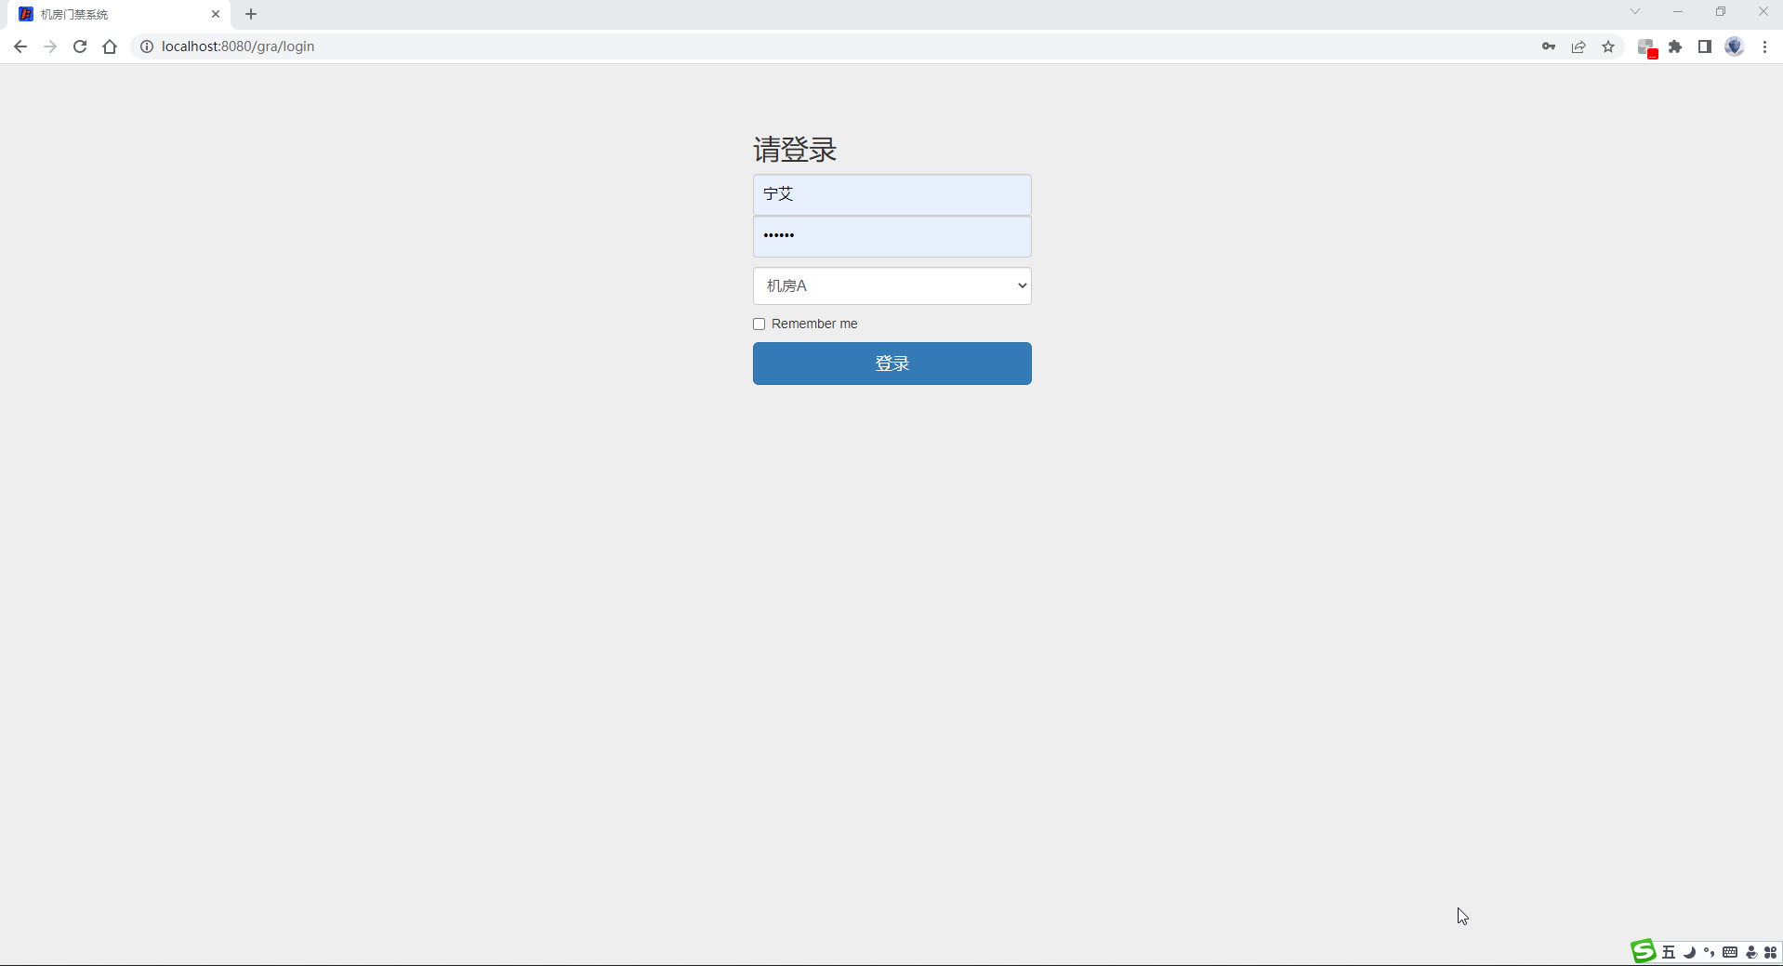

主界面
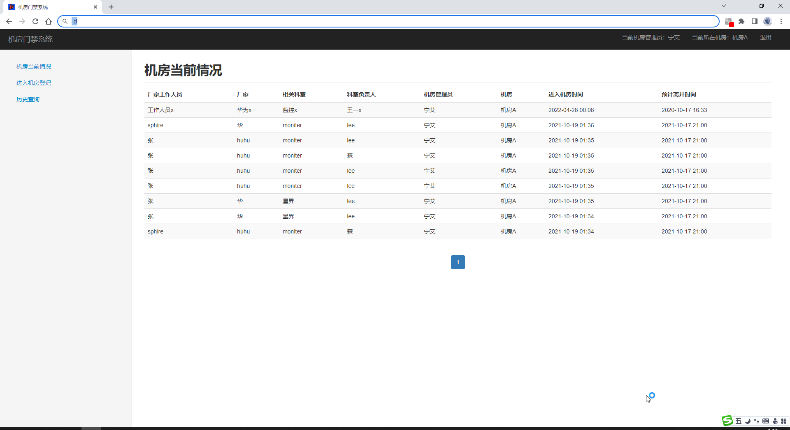

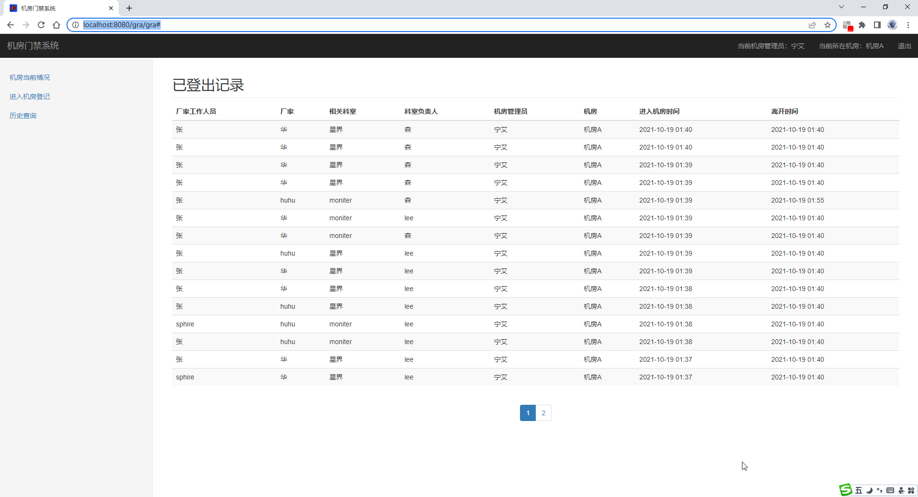

已登出人员列表界面
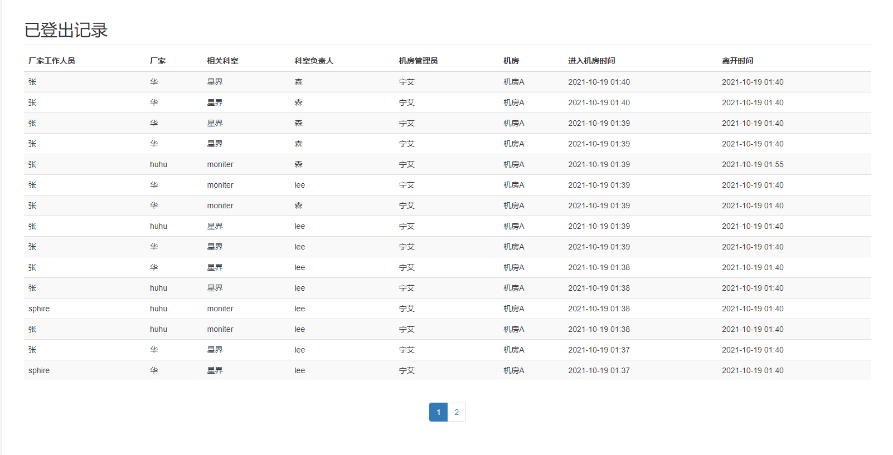

进入机房登记表
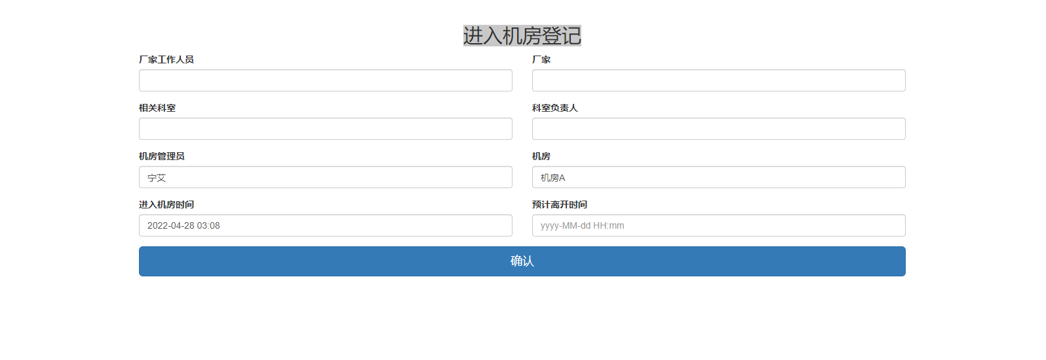

离开机房功能的右键按钮
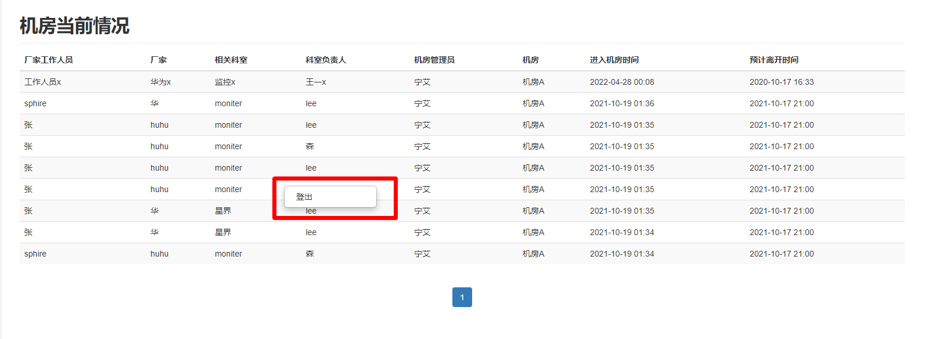

第三章 源代码

1. Model

1.1 接口代码
文件名 | ICurrentService
简介 | 当前机房工作情况服务接口
package gra.busi;

public interface ICurrentService {

}

文件名 | IHisService
简介 | 历史查询服务接口
package gra.busi;

public interface IHisService {

}

文件名 | ILoginService
简介 | 登录服务接口
package gra.busi;

import java.util.List;
import java.util.Map;

public interface ILoginService {
boolean validate(String name,String pwd);
List<Map<String,Object>> rooms();
}

文件名 | ISigninService
简介 | 登入服务接口
package gra.busi;

import gra.o.Item;

public interface ISigninService {

void save(Item item);

}

文件名 | ISignoutService
简介 | 登出服务接口
package gra.busi;

public interface ISignoutService {
void signout(Long id);
}

1.2 服务接口实现类
文件名 | CurrentServiceImpl
简介 | 当前机房情况接口实现类
package gra.busi;

import java.util.List;

import org.springframework.beans.factory.annotation.Autowired;
import org.springframework.jdbc.core.JdbcTemplate;
import org.springframework.stereotype.Repository;

import gra.o.Item;
@Repository
public class CurrentServiceImpl implements ICurrentService {
@Autowired
private JdbcTemplate jdbcTemplate;

public List<Item> getCurItems(int curPageNo) {

return null;
}

}

文件名 | HisServiceImpl
简介 | 历史查询服务接口实现类
package gra.busi;

import org.springframework.beans.factory.annotation.Autowired;
import org.springframework.jdbc.core.JdbcTemplate;
import org.springframework.stereotype.Repository;

@Repository
public class HisServiceImpl implements IHisService {

@Autowired
private JdbcTemplate jdbcTemplate;

}

文件名 | LoginServiceImpl
简介 | 登录服务接口实现类
package gra.busi;

import java.util.List;
import java.util.Map;

import org.springframework.beans.factory.annotation.Autowired;
import org.springframework.jdbc.core.JdbcTemplate;
import org.springframework.stereotype.Repository;
import org.springframework.transaction.annotation.Transactional;

@Repository
public class LoginServiceImpl implements ILoginService {

@Autowired
private JdbcTemplate jdbcTemplate;

public boolean validate(String name, String pwd) {
try {
jdbcTemplate.queryForObject("select id from t_admin where name=? and pwd = ?", new Object[] { name, pwd }, Long.class);
} catch (Exception e) {
return false;
}
return true;
}

@Transactional(readOnly = true)
public List<Map<String, Object>> rooms() {
List<Map<String, Object>> result = jdbcTemplate.queryForList("select name from t_room");
return result;
}
}

文件名 | SigninServiceImpl
简介 | 登入服务接口实现类
package gra.busi;

import org.springframework.beans.factory.annotation.Autowired;
import org.springframework.jdbc.core.JdbcTemplate;
import org.springframework.stereotype.Repository;
import org.springframework.transaction.annotation.Transactional;

import gra.o.Item;
@Repository
public class SigninServiceImpl implements ISigninService {

@Autowired
JdbcTemplate jdbcTemplate;

@Transactional
public void save(Item item) {
try{
String sql = "insert into t_item (factorystaff,factory,dept,deptstaff,adm,room,signintime,presignouttime) values (?,?,?,?,?,?,?,?)";
jdbcTemplate.update(sql,item.getFactorystaff(),item.getFactory(),item.getDept(),item.getDeptstaff(),item.getAdm(),item.getRoom(),item.getSignintime().getTime(),item.getPresignouttime().getTime());
}catch (Exception e){
e.printStackTrace();
}
}

}

文件名 | SignoutServiceImpl
简介 | 登出服务接口实现类
package gra.busi;

import java.util.Date;

import org.springframework.beans.factory.annotation.Autowired;
import org.springframework.jdbc.core.JdbcTemplate;
import org.springframework.stereotype.Repository;
import org.springframework.transaction.annotation.Transactional;

@Repository
public class SignoutServiceImpl implements ISignoutService {

@Autowired
private JdbcTemplate jdbcTemplate;

@Transactional
public void signout(Long id) {
try{
String sql = "update t_item set status = 1 , signouttime = ? where id = ?";
jdbcTemplate.update(sql,new Date().getTime(),id);
}catch (Exception e){
e.printStackTrace();
}
}

}

2 Controller
文件名 | CurrentController
简介 | 当前机房工作情况控制类
package gra.ctrl;

import javax.servlet.http.HttpServletRequest;

import org.springframework.beans.factory.annotation.Autowired;
import org.springframework.stereotype.Controller;
import org.springframework.web.bind.annotation.RequestMapping;
import org.springframework.web.bind.annotation.RequestMethod;

import gra.busi.ICurrentService;
import gra.busi.Page;
import gra.busi.PageService;
import gra.o.Item;

@Controller
public class CurrentController {

@Autowired
HttpServletRequest request;

@Autowired
ICurrentService currentService;

@Autowired
PageService pageService;

@RequestMapping(value = "/current", method = RequestMethod.GET)
public void current(Integer curPageNo) {
Page page = null;
if (curPageNo == null) {
page = (Page) request.getSession().getAttribute("page");
if (page == null) {
curPageNo = Integer.valueOf(1);
} else
curPageNo = page.getCurPageNo();
}
page = pageService.queryByPageForMySQL("select * from t_item where status=0 order by signintime desc", new Object[] {}, curPageNo, 15, Item.class);
request.getSession().setAttribute("page", page);

}

}

文件名 | GraController
简介 | Index.html引导类
package gra.ctrl;

import org.springframework.stereotype.Controller;
import org.springframework.web.bind.annotation.RequestMapping;
import org.springframework.web.bind.annotation.RequestMethod;

@Controller
public class GraController {
@RequestMapping(value = "/gra",method = RequestMethod.GET)
public void gra(){
}
}

文件名 | HisController
简介 | 历史查询界面流转控制类
package gra.ctrl;

import javax.servlet.http.HttpServletRequest;

import org.springframework.beans.factory.annotation.Autowired;
import org.springframework.stereotype.Controller;
import org.springframework.web.bind.annotation.RequestMapping;
import org.springframework.web.bind.annotation.RequestMethod;

import gra.busi.Page;
import gra.busi.PageService;
import gra.o.Item;

@Controller
public class HisController {
@Autowired
HttpServletRequest request;
@Autowired
PageService pageService;

@RequestMapping(value = "/his", method = RequestMethod.GET)
public void his(Integer pageNo) {
Page page = null;
if (pageNo == null) {
page = (Page) request.getSession().getAttribute("his");
if (page == null) {
pageNo = Integer.valueOf(1);
} else {
pageNo = page.getCurPageNo();
}
}
page = pageService.queryByPageForMySQL("select * from t_item where status=1 order by signintime desc", new Object[] {}, pageNo, 15, Item.class);
request.getSession().setAttribute("his", page);

}
// @RequestMapping(value = "/his", method = RequestMethod.GET)
// public void his(Integer pageNo, String staff) {
// Page page = null;
// if (pageNo == null) {
// page = (Page) request.getSession().getAttribute("his");
// if (page == null) {
// page = new Page();
// pageNo = Integer.valueOf(1);
// } else {
// staff = page.getStaff();
// pageNo = page.getCurPageNo();
// }
// }
// page.setCurPageNo(pageNo);
// page.setStaff(staff);
//
// if (StringUtils.isNotBlank(page.getStaff())) {
// page = pageService.queryByPageForMySQL("select * from t_item where status=1 and factorystaff=? order by signintime desc", new Object[] { staff }, pageNo, 15, Item.class);
// } else {
// page = pageService.queryByPageForMySQL("select * from t_item where status=1 order by signintime desc", new Object[] {}, pageNo, 15, Item.class);
// }
// request.getSession().setAttribute("his", page);
//
// }

}

文件名 | LoginController
简介 | 登录流转控制类
package gra.ctrl;

import java.util.ArrayList;
import java.util.List;
import java.util.Map;

import javax.servlet.http.HttpServletRequest;
import javax.validation.Valid;

import org.springframework.beans.factory.annotation.Autowired;
import org.springframework.stereotype.Controller;
import org.springframework.ui.Model;
import org.springframework.validation.BindingResult;
import org.springframework.validation.ObjectError;
import org.springframework.web.bind.annotation.ModelAttribute;
import org.springframework.web.bind.annotation.RequestMapping;
import org.springframework.web.bind.annotation.RequestMethod;

import gra.busi.ILoginService;
import gra.o.User;

@Controller
public class LoginController {
@Autowired
HttpServletRequest request;

public LoginController() {
}

@Autowired
ILoginService loginService;

@RequestMapping(value = "/login", method = RequestMethod.GET)
public void login(Model model) {
List<Map<String, Object>> rooms = loginService.rooms();
List<String> rs = new ArrayList<String>();
for (Map<String, Object> i : rooms) {
rs.add((String) i.get("name"));
}
model.addAttribute("rooms", rs);
model.addAttribute("user", new User());
}

@RequestMapping(value = "/login", method = RequestMethod.POST)
public String check(@ModelAttribute("user") @Valid User user, BindingResult result) {
if (result.hasErrors()) {
return "redirect:/login";
}
if (!loginService.validate(user.getName(), user.getPwd())) {
ObjectError o = new ObjectError("", new String[] { "wrong.name.or.pwd" }, null, "sth. is going wrong.");
result.addError(o);
}
if (result.hasErrors()) {
return "redirect:/login";
}
request.getSession().setAttribute("CurAdmin", user);
return "redirect:/gra";
}
}

文件名 | SigninController
简介 | 登入界面控制流转类
package gra.ctrl;

import java.util.Date;

import javax.servlet.http.HttpServletRequest;
import javax.validation.Valid;

import org.apache.commons.lang3.time.DateFormatUtils;
import org.apache.commons.lang3.time.DateUtils;
import org.springframework.beans.factory.annotation.Autowired;
import org.springframework.stereotype.Controller;
import org.springframework.ui.Model;
import org.springframework.validation.BindingResult;
import org.springframework.web.bind.annotation.ModelAttribute;
import org.springframework.web.bind.annotation.RequestMapping;
import org.springframework.web.bind.annotation.RequestMethod;

import gra.busi.ISigninService;
import gra.o.Item;
import gra.o.User;

@Controller
public class SigninController {

@Autowired
HttpServletRequest request;

@Autowired
ISigninService signinService;

@RequestMapping(value = "/signin",method = RequestMethod.GET)
public void get(Model model){

Item item = new Item();
User user = (User)request.getSession().getAttribute("CurAdmin");
item.setAdm(user.getName());
item.setRoom(user.getRoom());

item.setStrsignintime(DateFormatUtils.format(new Date(), "yyyy-MM-dd HH:mm"));

model.addAttribute("item",item);
}
@RequestMapping(value = "/signin",method = RequestMethod.POST)
public String post(@ModelAttribute("item") @Valid Item item, BindingResult result) throws Exception{
if (result.hasErrors()) {
return "/signin";
}
User user = (User)request.getSession().getAttribute("CurAdmin");
item.setAdm(user.getName());
item.setRoom(user.getRoom());
item.setSignintime(new Date());
item.setPresignouttime(DateUtils.parseDate(item.getStrpresignouttime(),"yyyy-MM-dd HH:mm"));
signinService.save(item);
return "redirect:/current";
}
}

文件名 | SignoutController
简介 | 登出界面控制流转类
package gra.ctrl;

import org.springframework.beans.factory.annotation.Autowired;
import org.springframework.stereotype.Controller;
import org.springframework.web.bind.annotation.RequestMapping;
import org.springframework.web.bind.annotation.RequestMethod;

import gra.busi.ISignoutService;

@Controller
public class SignoutController {

@Autowired
ISignoutService signoutService;

@RequestMapping(value = "/signout",method = RequestMethod.GET)
public String signout(Long id, Integer curPageNo){
System.out.println("signout id:"+id+",current page:"+curPageNo);
signoutService.signout(id);
return "redirect:/current?curPageNo="+curPageNo;
}
}

3 业务对象类
文件名 | Item
简介 | 工作人员登记的条目类
package gra.o;

import java.util.Date;

public class Item {

public Long id;
public String factorystaff;
public String factory;
public String dept;
public String deptstaff;
public String adm;
public String room;
public Date signintime;
public String strsignintime;

public Date signouttime;

public Date presignouttime;
public String strpresignouttime;
public String getAdm() {
return adm;
}
public void setAdm(String adm) {
this.adm = adm;
}
public String strsignouttime;

public String getStrsignintime() {
return strsignintime;
}
public void setStrsignintime(String strsignintime) {
this.strsignintime = strsignintime;
}
public String getStrpresignouttime() {
return strpresignouttime;
}
public void setStrpresignouttime(String strpresignouttime) {
this.strpresignouttime = strpresignouttime;
}
public String getStrsignouttime() {
return strsignouttime;
}
public void setStrsignouttime(String strsignouttime) {
this.strsignouttime = strsignouttime;
}
public Long getId() {
return id;
}
public void setId(Long id) {
this.id = id;
}
public String getFactorystaff() {
return factorystaff;
}
public void setFactorystaff(String factorystaff) {
this.factorystaff = factorystaff;
}
public String getFactory() {
return factory;
}
public void setFactory(String factory) {
this.factory = factory;
}
public String getDept() {
return dept;
}
public void setDept(String dept) {
this.dept = dept;
}
public String getDeptstaff() {
return deptstaff;
}
public void setDeptstaff(String deptstaff) {
this.deptstaff = deptstaff;
}

public String getRoom() {
return room;
}
public void setRoom(String room) {
this.room = room;
}
public Date getSignintime() {
return signintime;
}
public void setSignintime(Date signintime) {
this.signintime = signintime;
}

public Date getPresignouttime() {
return presignouttime;
}
public void setPresignouttime(Date presignouttime) {
this.presignouttime = presignouttime;
}
public Date getSignouttime() {
return signouttime;
}
public void setSignouttime(Date signouttime) {
this.signouttime = signouttime;
}
public int getStatus() {
return status;
}
public void setStatus(int status) {
this.status = status;
}
public int status;

}

文件名 | User
简介 | 机房管理类
package gra.o;

import org.hibernate.validator.constraints.NotEmpty;

import gra.utils.MiscUtils;

public class User {
// @NotEmpty(message="登录名不可为空")
@NotEmpty(message = "{required.name}")
private String name;
// @NotEmpty(message="密码不可为空")
@NotEmpty(message = "{required.pwd}")
private String pwd;

private String room;

public String getName() {
return name;
}

public void setName(String name) {
this.name = name;
}

public String getPwd() {
return pwd;
}

public void setPwd(String pwd) {
this.pwd = pwd;
}
public static void main(String[] arg){
}

public String getRoom() {
return room;
}

public void setRoom(String room) {
this.room = room;
}
}

4 实用工具类
文件名 | Page
简介 | 分页对象类
package gra.busi;

import java.util.ArrayList;
import java.util.List;

/**
* 封装分页对象
**/
public class Page {
private int curPageNo; //当前页
private String staff;
public String getStaff() {
return staff;
}

public void setStaff(String staff) {
this.staff = staff;
}

public int getCurPageNo() {
return curPageNo;
}

public void setCurPageNo(int curPageNo) {
this.curPageNo = curPageNo;
}

public boolean isCanPrevious() {
return canPrevious;
}

public void setCanPrevious(boolean canPrevious) {
this.canPrevious = canPrevious;
}

public boolean isCanNext() {
return canNext;
}

public void setCanNext(boolean canNext) {
this.canNext = canNext;
}

private int totalRows; //总行数
private int pages; //总页数
boolean canPrevious;
boolean canNext;
private List<?> list=new ArrayList<Object>();

public int getPages() {
return pages;
}

public void setPages(int pages) {
this.pages = pages;
}

public List<?> getList() {
if(list==null){
list=new ArrayList<Object>();
}
return list;
}

public void setList(List<?> list) {
this.list = list;
}

public int getTotalRows() {
return totalRows;
}

public void setTotalRows(int totalRows) {
this.totalRows = totalRows;
}
}

文件名 | PageService
简介 | 分页查询处理类
package gra.busi;

import java.lang.reflect.Method;
import java.sql.ResultSet;
import java.sql.ResultSetMetaData;
import java.util.ArrayList;
import java.util.List;
import java.util.Map;

import org.apache.commons.beanutils.BeanUtils;
import org.springframework.beans.factory.annotation.Autowired;
import org.springframework.jdbc.core.JdbcTemplate;
import org.springframework.jdbc.core.RowCallbackHandler;
import org.springframework.stereotype.Repository;

@Repository
public class PageService {

@Autowired
private JdbcTemplate jdbcTemplate;

/**
* 只查询一列数据类型对象。用于只有一行查询结果的数据
*
* @param sql
* @param params
* @param cla Integer.class,Float.class,Double.Class,Long.class,Boolean.class,Char.class,Byte.class,Short.class
* @return
*/
public Object queryOneColumnForSigetonRow(String sql, Object[] params, Class<?> cla) {
Object result = null;
try {
if (params == null || params.length > 0) {
result = jdbcTemplate.queryForObject(sql, params, cla);
} else {
result = jdbcTemplate.queryForObject(sql, cla);
}
} catch (Exception ex) {
ex.printStackTrace();
}
return result;
}

/**
* 查询返回实体对象集合
*
* @param sql sql语句
* @param params 填充sql问号占位符数
* @param cla 实体对象类型
* @return
*/
public List<Object> queryForObjectList(String sql, Object[] params, final Class<?> cla) {
final List<Object> list = new ArrayList<Object>();
try {
jdbcTemplate.query(sql, params, new RowCallbackHandler() {
public void processRow(ResultSet rs) {
try {
List<String> columnNames = new ArrayList<String>();
ResultSetMetaData meta = rs.getMetaData();
int num = meta.getColumnCount();
for (int i = 0; i < num; i++) {
columnNames.add(meta.getColumnLabel(i + 1).toLowerCase().trim());
}
Method[] methods = cla.getMethods();
List<String> fields = new ArrayList<String>();
for (int i = 0; i < methods.length; i++) {
if (methods[i].getName().trim().startsWith("set")) {
String f = methods[i].getName().trim().substring(3);
f = (f.charAt(0) + "").toLowerCase().trim() + f.substring(1);
fields.add(f);
}
}
do {
Object obj = null;
try {
obj = cla.getConstructor().newInstance();
} catch (Exception ex) {
ex.printStackTrace();
}
for (int i = 0; i < num; i++) {
Object objval = rs.getObject(i + 1);
for (int n = 0; n < fields.size(); n++) {
String fieldName = fields.get(n).trim();
if (columnNames.get(i).equals(fieldName.toLowerCase().trim())) {
BeanUtils.copyProperty(obj, fieldName, objval);
break;
}
}
}
list.add(obj);
} while (rs.next());
} catch (Exception ex) {
ex.printStackTrace();
}
}
});
} catch (Exception ex) {
ex.printStackTrace();
}
if (list.size() <= 0) {
return null;
}
return list;
}

/**
* 查询返回List<Map<String,Object>>格式数据,每一个Map代表一行数据，列名为key
*
* @param sql sql语句
* @param params 填充问号占位符数
* @return
*/
public List<Map<String, Object>> queryForMaps(String sql, Object[] params) {
try {
if (params != null && params.length > 0) {
return jdbcTemplate.queryForList(sql, params);
}
return jdbcTemplate.queryForList(sql);
} catch (Exception ex) {
ex.printStackTrace();
}
return null;
}

/**
* 查询分页（MySQL数据库）
*
* @param sql 终执行查询的语句
* @param params 填充sql语句中的问号占位符数
* @param curPageNo 当前页号
* @param pagerow 每页条数
* @param cla 要封装成的实体元类型
* @return pageList对象
*/
public Page queryByPageForMySQL(String sql, Object[] params, int curPageNo, int pagerow, Class<?> cla) {
String rowsql = "select count(*) from (" + sql + ") gmtxtabs_"; // 查询总行数sql
int pages = 0; // 总页数
int rows = (Integer) queryOneColumnForSigetonRow(rowsql, params, Integer.class); // 查询总行数
// 判断页数,如果是页大小的整数倍就为rows/pageRow如果不是整数倍就为rows/pageRow+1
if (rows % pagerow == 0) {
pages = rows / pagerow;
} else {
pages = rows / pagerow + 1;
}
// 查询第page页的数据sql语句
if (curPageNo <= 1) {
sql += " limit 0," + pagerow;
} else {
sql += " limit " + ((curPageNo - 1) * pagerow) + "," + pagerow;
}
// 查询第page页数据
List<?> list = null;
if (cla != null) {
list = queryForObjectList(sql, params, cla);
} else {
list = queryForMaps(sql, params);
}

// 返回分页格式数据
Page pl = new Page();
pl.setCurPageNo(curPageNo); // 设置显示的当前页号
pl.setPages(pages); // 设置总页数
pl.setList(list); // 设置当前页数据
pl.setTotalRows(rows); // 设置总记录数
return pl;
}
}

文件名 | MiscUtils
简介 | 实用工具杂类
package gra.utils;

import java.math.BigInteger;
import java.text.DateFormat;
import java.text.SimpleDateFormat;
import java.util.Date;

import org.apache.commons.io.EndianUtils;

import com.alibaba.fastjson.serializer.JSONSerializer;
import com.alibaba.fastjson.serializer.PropertyFilter;
import com.alibaba.fastjson.serializer.SerializeWriter;
import com.alibaba.fastjson.serializer.SerializerFeature;

public class MiscUtils {
public static int base32Encode(byte[] out, int outSize, int val, int inSize) {
final byte b32[] = "0123456789ABCDEFGHIJKLMNOPQRSTU/".getBytes();
int outByte = inSize * 8 / 5, i, n = 0;
if (outSize < outByte) {
return 0;
}
for (i = (outByte - 1); i >= 0; i--) {
out[n++] = b32[(val >> (i * 5)) & 0x1F];
}
return outByte;
}

public static byte[] fromHex(String hex) {
byte[] bytes = new byte[hex.length() / 2];
for (int i = 0; i < bytes.length; i++) {
bytes[i] = (byte) Integer.parseInt(hex.substring(2 * i, 2 * i + 2), 16);
}
return bytes;
}

public static String toHex(byte... bytes) {
if (bytes == null || bytes.length == 0) {
return "";
}
BigInteger bi = new BigInteger(1, bytes);
String hex = bi.toString(16);
int paddingLength = (bytes.length * 2) - hex.length();
if (paddingLength > 0) {
return String.format("%0" + paddingLength + "d", 0) + hex;
} else {
return hex;
}
}

public static String toHex(byte[] bytes, int b, int e) {
byte[] aim = new byte[e - b];
System.arraycopy(bytes, b, aim, 0, e - b);

BigInteger bi = new BigInteger(1, aim);
String hex = bi.toString(16);
int paddingLength = (aim.length * 2) - hex.length();
if (paddingLength > 0) {
return String.format("%0" + paddingLength + "d", 0) + hex;
} else {
return hex;
}
}

public static String writeJSON(Object t, String... ss) {
SerializeWriter out = new SerializeWriter();
try {
JSONSerializer serializer = new JSONSerializer(out);
// serializer.config(SerializerFeature.QuoteFieldNames, false);
// serializer.config(SerializerFeature.UseSingleQuotes, true);

for (String s : ss) {
final String x = s;
serializer.getPropertyFilters().add(new PropertyFilter() {
public boolean apply(Object obj, String s, Object obj1) {
if (s.equals(x))
return false;
return true;
}
});
}

serializer.write(t);
return out.toString();
} finally {
out.close();
}
}

public static String writeJSON(Object t) {
SerializeWriter out = new SerializeWriter();
try {
JSONSerializer serializer = new JSONSerializer(out);
serializer.config(SerializerFeature.QuoteFieldNames, false);
serializer.config(SerializerFeature.UseSingleQuotes, true);
serializer.write(t);
return out.toString();
} finally {
out.close();
}
}

public static int copyright(String cp) {
String[] ns = cp.split("\\.");
int n = 0;
int p = 1000000000;
for (String s : ns) {
System.out.println(s);
n += (Integer.parseInt(s) * (p /= 100));
System.out.println(n);

}
return n;
}

public static byte crc(byte[] ctn) {
int headerCheck = 0;
for (int i = 0; i < ctn.length; i++) {
headerCheck ^= ctn[i];
for (int n = 8; n > 0; n--) {
if ((headerCheck & 0x80) != 0) {
headerCheck = (headerCheck << 1) ^ 0x31;
} else {
headerCheck = (headerCheck << 1);
}
}
}
return (byte) headerCheck;
}

public static byte crc(byte[] ctn, int l) {
int headerCheck = 0;
for (int i = 0; i < l; i++) {
headerCheck ^= ctn[i];
for (int n = 8; n > 0; n--) {
if ((headerCheck & 0x80) != 0) {
headerCheck = (headerCheck << 1) ^ 0x31;
} else {
headerCheck = (headerCheck << 1);
}
}
}
return (byte) headerCheck;
}

public static byte[] swapBytes(byte[] aim) {
for (int i = 0; i < aim.length / 2; i++) {
byte o = aim[i];
aim[i] = aim[aim.length - 1 - i];
aim[aim.length - 1 - i] = o;
}
return aim;
}

public static void f3() {
byte[] a = new byte[] { 0x00, 0x00, 0x01, 0x02, 0x03, 0x04, 0x05, 0x06 };

short b = EndianUtils.readSwappedShort(a, 2);

System.out.println(MiscUtils.toHex(NumberByte.short2Byte(b)));

int c = EndianUtils.readSwappedInteger(a, 4);
System.out.println(MiscUtils.toHex(NumberByte.int2Byte(c)));
}

public static void f4() {
byte[] a = MiscUtils.fromHex("c2000400f8130ee1f8130ee1f8130ee1e9131fe1e9131fe17e13cfe1c01352bd129468591cd6d49f019364540a67c1eb80826006cb2a686154d510b03a09ce8509f766843eafe44244a01386098d61184145fc0784f0798a840ffdc2c7c17bcf");
byte[] mask = new byte[] { 0x11, 0x11, 0x11, 0x11 };
System.out.println(toHex(a));
// MaskContent(a,mask);
MaskContent(a, (short) 8, (short) 32, a, 4);
System.out.println(toHex(a));
// MaskContent(a,mask);
MaskContent(a, (short) 8, (short) 32, a, 4);
System.out.println(toHex(a));
}

private static void f2() throws Exception {
byte[] a = new byte[] { 0x01, 0x02, 0x03 };
MiscUtils.swapBytes(a);
System.out.println(MiscUtils.toHex(a));
a = new byte[] { 0x01, 0x02, 0x03, 0x04 };
MiscUtils.swapBytes(a);
System.out.println(MiscUtils.toHex(a));
}

private static void testCrc() {
byte[] test = MiscUtils.fromHex("00000000000000000001");
byte a = crc(test);
System.out.println(a);
System.out.println(MiscUtils.toHex(new byte[] { a }));
}

private static void testRandomKey() {
short a = 1;
long b = 2;
int c = 3;
byte[] k = RandomKeyGet(a, b, c);
System.out.println(toHex(k));
System.out.println(String.format("%x", new byte[] { 0x00, 0x32, -0x71, -0x1 }));

}

public static void MaskContent(byte[] payload, byte[] mask) {
byte desp = mask[0];
byte mask_index = (byte) 0x00;
for (short iter = 0; iter < payload.length; iter++) {
/* rotate mask and apply it */
mask_index = (byte) ((iter + (short) desp) % 4);
payload[iter] ^= mask[mask_index];
} /* end while */
}

public static void MaskContent(byte[] payload, short b, short e, byte[] mask, int mb) {
short desp = (short) (mask[mb] & 0xff);
byte mask_index = (byte) mb;
for (short i = b; i < e; i++) {
mask_index = (byte) ((i - b + desp) % 4);
payload[i] ^= mask[mask_index + mb];
} /* end while */
}

public static byte[] RandomKeyGet(short seq, long dst, int time) {
byte[] id = new byte[8];
EndianUtils.writeSwappedLong(id, 0, dst);
byte[] key = new byte[16];
byte[] timeArry = new byte[4];
byte timeXor, i, n;

EndianUtils.writeSwappedInteger(timeArry, 0, time);
timeXor = (byte) (timeArry[0] ^ timeArry[1] ^ timeArry[2] ^ timeArry[3]);

EndianUtils.writeSwappedInteger(key, 0, time);
System.arraycopy(id, 0, key, 4, 8);
EndianUtils.writeSwappedShort(key, 12, seq);
EndianUtils.writeSwappedShort(key, 14, seq);
for (i = 0; i < ((timeXor & 0x03) + 1); i++) {
for (n = 0; n < 16; n++) {
key[n] ^= id[(timeXor + (i + n)) & 0x07] ^ timeArry[((i + n) & 0x03)];
}
}
return key;
}

}

文件名 | MysqlConTest
简介 | 数据库连接调试类
package gra.utils;

import java.sql.Connection;
import java.sql.DriverManager;
import java.sql.PreparedStatement;
import java.sql.ResultSet;
import java.sql.SQLException;

public class MysqlConTest {

public static void main(String[] args) throws Exception {
Demo.Do();
}

}

class DBHelper {
public static final String url = "jdbc:mysql://127.0.0.1:3306/crm?useUnicode=true&characterEncoding=UTF-8&serverTimezone=UTC";
// public static final String name = "com.mysql.jdbc.Driver";
public static final String name = "com.mysql.cj.jdbc.Driver";
public static final String user = "crm";
public static final String password = "crm";

public Connection conn = null;
public PreparedStatement pst = null;

public DBHelper(String sql) {
try {
Class.forName(name);// 指定连接类型
conn = DriverManager.getConnection(url, user, password);// 获取连接
pst = conn.prepareStatement(sql);// 准备执行语句
} catch (Exception e) {
e.printStackTrace();
}
}

public void close() {
try {
this.conn.close();
this.pst.close();
} catch (SQLException e) {
e.printStackTrace();
}
}
}

class Demo {

static String sql = null;
static DBHelper db1 = null;
static ResultSet ret = null;

public static void Do() {
sql = "select name from t_room";//SQL语句
db1 = new DBHelper(sql);//创建DBHelper对象

try {
ret = db1.pst.executeQuery();//执行语句，得到结果集
while (ret.next()) {
String name = ret.getString(1);
System.out.println(name);
}//显示数据
ret.close();
db1.close();//关闭连接
} catch (SQLException e) {
e.printStackTrace();
}
}

}

文件名 | NumberByte
简介 | 数字字节转换类
package gra.utils;

public final class NumberByte {

public static byte[] short2Byte(short x) {
byte[] bb = new byte[2];
bb[0] = (byte) (x >> 8);
bb[1] = (byte) (x >> 0);
return bb;
}
public static byte[] long2Byte(long x) {
byte[] bb = new byte[8];
bb[0] = (byte) (x >> 56);
bb[1] = (byte) (x >> 48);
bb[2] = (byte) (x >> 40);
bb[3] = (byte) (x >> 32);
bb[4] = (byte) (x >> 24);
bb[5] = (byte) (x >> 16);
bb[6] = (byte) (x >> 8);
bb[7] = (byte) (x >> 0);
return bb;
}

public static long byte2Long(byte[] bb) {
return ((((long) bb[0] & 0xff) << 56) | (((long) bb[1] & 0xff) << 48) | (((long) bb[2] & 0xff) << 40) | (((long) bb[3] & 0xff) << 32) | (((long) bb[4] & 0xff) << 24) | (((long) bb[5] & 0xff) << 16) | (((long) bb[6] & 0xff) << 8) | (((long) bb[7] & 0xff) << 0));
}

public static byte[] int2Byte(int i) {
byte[] result = new byte[4];
result[0] = (byte) ((i >> 24) & 0xFF);
result[1] = (byte) ((i >> 16) & 0xFF);
result[2] = (byte) ((i >> 8) & 0xFF);
result[3] = (byte) (i & 0xFF);
return result;
}

public static short byte2Short(byte[] src) {
int offset = 0;
short value;
value = (short) ((src[offset] & 0xFF) | ((src[offset + 1] & 0xFF) << 8));
return value;
}
public static int byte2Int(byte[] src) {
int offset = 0;
int value;
value = (int) ((src[offset] & 0xFF) | ((src[offset + 1] & 0xFF) << 8) | ((src[offset + 2] & 0xFF) << 16) | ((src[offset + 3] & 0xFF) << 24));
return value;
}

public static long byte2LongLittleEndian(byte[] src) {
int offset = 0;
long value;
value = (long) (src[offset] & 0xFF) | ((long) (src[offset + 1] & 0xFF) << 8) | ((long) (src[offset + 2] & 0xFF) << 16) | ((long) (src[offset + 3] & 0xFF) << 24) | ((long) (src[offset + 4] & 0xFF) << 32)
| ((long) (src[offset + 5] & 0xFF) << 40) | ((long) (src[offset + 6] & 0xFF) << 48) | ((long) (src[offset + 7] & 0xFF) << 56);
return value;
}
public static byte[] long2ByteLittleEndian(long x) {
byte[] bb = new byte[8];
bb[7] = (byte) (x >> 56);
bb[6] = (byte) (x >> 48);
bb[5] = (byte) (x >> 40);
bb[4] = (byte) (x >> 32);
bb[3] = (byte) (x >> 24);
bb[2] = (byte) (x >> 16);
bb[1] = (byte) (x >> 8);
bb[0] = (byte) (x >> 0);
return bb;
}

public static void main(String[] args) {
Long l = System.currentTimeMillis();
System.out.println(l);
// System.out.println(ByteUtil.toHex(NumberByte.long2Byte(l)));
// System.out.println(Long.toHexString(l).toUpperCase());
// System.out.println(byte2Int(int2Byte(-1)));
//
// System.out.println(ByteUtil.toHex(long2Byte(-4)));
// System.out.println(byte2Long(long2Byte(-4)));
f3();
}
public static void f3(){
Long x = Long.MAX_VALUE;
byte[] y =NumberByte.long2Byte(x);
System.out.println(NumberByte.byte2Long(y));
System.out.println(Long.MAX_VALUE);

}
}

5 配置文件
文件名 | web.xml
简介 | Web工程配置文件
<?xml version="1.0" encoding="UTF-8"?>
<web-app version="3.0" xmlns="http://java.sun.com/xml/ns/javaee"
xmlns:xsi="http://www.w3.org/2001/XMLSchema-instance"
xsi:schemaLocation="http://java.sun.com/xml/ns/javaee http://java.sun.com/xml/ns/javaee/web-app_3_0.xsd">

<display-name>gra</display-name>
<context-param>
<param-name>contextConfigLocation</param-name>
<param-value>classpath*:spring/*.xml</param-value>
</context-param>
<listener>
<listener-class>org.springframework.web.context.ContextLoaderListener</listener-class>
</listener>
<servlet>
<servlet-name>mvc</servlet-name>
<servlet-class>org.springframework.web.servlet.DispatcherServlet</servlet-class>
<init-param>
<param-name>contextConfigLocation</param-name>
<param-value>classpath*:spring/*.xml</param-value>
</init-param>
<load-on-startup>1</load-on-startup>
</servlet>
<servlet-mapping>
<servlet-name>mvc</servlet-name>
<url-pattern>/</url-pattern>
</servlet-mapping>
<filter>
<filter-name>encodingFilter</filter-name>
<filter-class>org.springframework.web.filter.CharacterEncodingFilter</filter-class>
<init-param>
<param-name>encoding</param-name>
<param-value>UTF-8</param-value>
</init-param>
<init-param>
<param-name>forceEncoding</param-name>
<param-value>true</param-value>
</init-param>
</filter>
<filter-mapping>
<filter-name>encodingFilter</filter-name>
<url-pattern>/*</url-pattern>
</filter-mapping>
<error-page>
<location>/error</location>
</error-page>
<welcome-file-list>
<welcome-file>index.html</welcome-file>
<welcome-file>index.jsp</welcome-file>
</welcome-file-list>
</web-app>

文件名 | beans.xml
简介 | Spring 的bean配置文件
<?xml version="1.0" encoding="UTF-8"?>
<beans xmlns="http://www.springframework.org/schema/beans"
xmlns:xsi="http://www.w3.org/2001/XMLSchema-instance" xmlns:aop="http://www.springframework.org/schema/aop"
xmlns:tx="http://www.springframework.org/schema/tx" xmlns:context="http://www.springframework.org/schema/context"
xmlns:task="http://www.springframework.org/schema/task" xmlns:mvc="http://www.springframework.org/schema/mvc"
xsi:schemaLocation="
http://www.springframework.org/schema/beans
http://www.springframework.org/schema/beans/spring-beans-4.1.xsd
http://www.springframework.org/schema/tx
http://www.springframework.org/schema/tx/spring-tx-4.1.xsd
http://www.springframework.org/schema/task
http://www.springframework.org/schema/task/spring-task-4.1.xsd
http://www.springframework.org/schema/context
http://www.springframework.org/schema/context/spring-context-4.1.xsd
http://www.springframework.org/schema/aop
http://www.springframework.org/schema/aop/spring-aop-4.1.xsd
http://www.springframework.org/schema/mvc
http://www.springframework.org/schema/mvc/spring-mvc-4.1.xsd" default-autowire="byName"
>

<context:component-scan base-package="gra">
<!-- <context:exclude-filter type="regex" expression=".*Controller$" /> -->
</context:component-scan>
<bean id="propertyConfigurer"
class="org.springframework.beans.factory.config.PropertyPlaceholderConfigurer">
<property name="locations">
<list>
<value>classpath:sys.properties</value>
</list>
</property>
</bean>
<bean id="loginService" class="gra.busi.LoginServiceImpl">

</bean>
<bean id="dataSource" class="org.apache.commons.dbcp.BasicDataSource" destroy-method="close">
<property name="driverClassName" value="${jdbc.driverClassName}" />
<property name="url" value="${jdbc.url}" />
<property name="username" value="${jdbc.username}" />
<property name="password" value="${jdbc.password}" />
<property name="maxActive">
<value>100</value>
</property>
<property name="initialSize">
<value>5</value>
</property>
<property name="maxIdle">
<value>10</value>
</property>
<property name="minIdle">
<value>0</value>
</property>
<property name="maxWait">
<value>-1</value>
</property>
<property name="defaultAutoCommit">
<value>false</value>
</property>
<property name="testOnBorrow">
<value>true</value>
</property>
<property name="validationQuery">
<value>select 1 from dual</value>
</property>
<property name="testWhileIdle">
<value>true</value>
</property>
<property name="timeBetweenEvictionRunsMillis">
<value>600000</value>
</property>
<property name="numTestsPerEvictionRun">
<value>20</value>
</property>
<property name="minEvictableIdleTimeMillis">
<value>3600000</value>
</property>
</bean>
<tx:annotation-driven transaction-manager="txManager"/><!-- a PlatformTransactionManager is still required -->
<bean id="txManager" class="org.springframework.jdbc.datasource.DataSourceTransactionManager"/>
<bean id="jdbcTemplate" class="org.springframework.jdbc.core.JdbcTemplate" />
</beans>

文件名 | mvc-servlet.xml
简介 | Spring的mvc配置文件
<?xml version="1.0" encoding="UTF-8"?>
<beans xmlns="http://www.springframework.org/schema/beans"
xmlns:xsi="http://www.w3.org/2001/XMLSchema-instance" xmlns:aop="http://www.springframework.org/schema/aop"
xmlns:p="http://www.springframework.org/schema/p" xmlns:tx="http://www.springframework.org/schema/tx"
xmlns:context="http://www.springframework.org/schema/context"
xmlns:task="http://www.springframework.org/schema/task" xmlns:mvc="http://www.springframework.org/schema/mvc"
xsi:schemaLocation="
http://www.springframework.org/schema/beans
http://www.springframework.org/schema/beans/spring-beans-4.1.xsd
http://www.springframework.org/schema/tx
http://www.springframework.org/schema/tx/spring-tx-4.1.xsd
http://www.springframework.org/schema/task
http://www.springframework.org/schema/task/spring-task-4.1.xsd
http://www.springframework.org/schema/context
http://www.springframework.org/schema/context/spring-context-4.1.xsd
http://www.springframework.org/schema/aop
http://www.springframework.org/schema/aop/spring-aop-4.1.xsd
http://www.springframework.org/schema/mvc
http://www.springframework.org/schema/mvc/spring-mvc-4.1.xsd
">

<!-- <context:component-scan base-package="org.blackcrystalinfo.backstage.web.controller"
/> -->
<mvc:annotation-driven validator="validator" />
<mvc:default-servlet-handler />
<mvc:resources mapping="/javascript/**" location="/static_resources/" />
<mvc:resources mapping="/styles/**" location="/static_resources/" />
<mvc:resources mapping="/images/**" location="/static_resources/" />
<bean id="viewResolver"
class="org.springframework.web.servlet.view.InternalResourceViewResolver">
<property name="viewClass"
value="org.springframework.web.servlet.view.JstlView" />
<property name="prefix" value="/jsp/" />
<property name="suffix" value=".jsp" />
</bean>
<bean id="messageSource"
class="org.springframework.context.support.ReloadableResourceBundleMessageSource">
<property name="basenames">
<list>
<value>classpath:message</value>
<value>classpath:error</value>
<value>classpath:sys</value>
</list>
</property>
</bean>
<bean id="validator"
class="org.springframework.validation.beanvalidation.LocalValidatorFactoryBean">
<property name="providerClass" value="org.hibernate.validator.HibernateValidator" />
<!-- 如果不加默认到 使用classpath下的 ValidationMessages.properties -->
<property name="validationMessageSource" ref="messageSource" />
</bean>

<bean id="multipartResolver"
class="org.springframework.web.multipart.commons.CommonsMultipartResolver">
<!-- 设置上传文件的最大尺寸为100MB -->
<property name="maxUploadSize">
<value>104857600</value>
</property>
</bean>
<!-- SpringMVC在超出上传文件限制时，会抛出org.springframework.web.multipart.MaxUploadSizeExceededException -->
<!-- 该异常是SpringMVC在检查上传的文件信息时抛出来的，而且此时还没有进入到Controller方法中 -->
<bean id="exceptionResolver"
class="org.springframework.web.servlet.handler.SimpleMappingExceptionResolver">
<property name="exceptionMappings">
<props>
<!-- 遇到MaxUploadSizeExceededException异常时，自动跳转到/WEB-INF/jsp/error_fileupload.jsp页面 -->
<prop
key="org.springframework.web.multipart.MaxUploadSizeExceededException">/error</prop>
</props>
</property>
</bean>

</beans>

文件名 | error_zh_CN.properties
简介 | 错误信息文本配置文件（中文）
required.name=\u7528\u6237\u540d\u5fc5\u586b
required.pwd=\u5bc6\u7801\u5fc5\u987b\u586b
wrong.name.or.pwd=\u7528\u6237\u540d\u6216\u5bc6\u7801\u9519\u8bef
file.fmt.error=\u6587\u4ef6\u540d\u4e0d\u6b63\u786e\uff0c\u4f8b\uff1aGRAPP_5350_255_IMG_0001
#minver.fmt.error=\u6700\u5c0f\u7248\u672c\u53f7\u683c\u5f0f\u4e0d\u6b63\u786e\uff0c\u4f8b\uff1a0.0.0.1
minver.fmt.error=\u6700\u5c0f\u7248\u672c\u53f7\u683c\u5f0f\u4e0d\u6b63\u786e\uff0c\u4f8b\uff1a0001
minVer.notempty=\u6700\u5c0f\u7248\u672c\u53f7\u4e0d\u80fd\u4e3a\u7a7a
ld2.version.error=1\u5b57\u8282
ld2.ld2type.error=1\u5b57\u8282
ld2.devtype.error=4\u5b57\u8282
ld2.alarms.error=\u4f8b\uff1a0001,0002,0003

文件名 | error_en_US.properties
简介 | 错误信息文本配置文件（英文）
required.name=name's required
required.pwd=password's required
wrong.name.or.pwd=it's wrong name or password
file.fmt.error=the format of file is not correct.
#minver.fmt.error=\u6700\u5c0f\u7248\u672c\u53f7\u683c\u5f0f\u4e0d\u6b63\u786e\uff0c\u4f8b\uff1a0.0.0.1
minver.fmt.error=minor wrong
minVer.notempty=minor not empty
ld2.version.error=1 byte
ld2.ld2type.error=1 byte
ld2.devtype.error=4 byte
ld2.alarms.error=e.g. 0001,0002,0003

文件名 | jetty-context.xml
简介 | 内嵌jetty容器配置文件
<?xml version="1.0" encoding="UTF-8"?>
<!DOCTYPE Configure PUBLIC "-//Mort Bay Consulting//DTD Configure//EN" "http://www.eclipse.org/jetty/configure.dtd">
<Configure class="org.eclipse.jetty.webapp.WebAppContext">
<Call name="setAttribute">
<Arg>org.eclipse.jetty.server.webapp.WebInfIncludeJarPattern</Arg>
<Arg>.*/.*jsp-api-[^/]\.jar$|./.*jsp-[^/]\.jar$|./.*taglibs[^/]*\.jar$</Arg>
</Call>
</Configure>

文件名 | log4j.properties
简介 | 日志配置文件
log4j.rootLogger=info,stdout,D,E

log4j.appender.stdout=org.apache.log4j.ConsoleAppender
log4j.appender.stdout.layout=org.apache.log4j.PatternLayout
#log4j.appender.stdout.layout.ConversionPattern=[%-5p] %d{yyyy-MM-dd HH:mm:ss,SSS} method:%l%n%m%n
log4j.appender.stdout.layout.ConversionPattern=%d{ISO8601} %-5p [%c{3}#%M:%L] : %m%n

log4j.appender.D=org.apache.log4j.DailyRollingFileAppender
log4j.appender.D.File=/gra/log.log
log4j.appender.D.Append=true
log4j.appender.D.Threshold=DEBUG
log4j.appender.D.layout=org.apache.log4j.PatternLayout
log4j.appender.D.layout.ConversionPattern=[%-5p] %d{yyyy-MM-dd HH:mm:ss,SSS} method:%l%n%m%n

log4j.appender.E=org.apache.log4j.DailyRollingFileAppender
log4j.appender.E.File=/gra/error.log
log4j.appender.E.Append=true
log4j.appender.E.Threshold=ERROR
log4j.appender.E.layout=org.apache.log4j.PatternLayout
log4j.appender.E.layout.ConversionPattern=[%-5p] %d{yyyy-MM-dd HH:mm:ss,SSS} method:%l%n%m%n

log4j.appender.F=org.apache.log4j.DailyRollingFileAppender
log4j.appender.F.File=/gra/F.log
log4j.appender.F.Append=true
log4j.appender.F.Threshold=INFO
log4j.appender.F.layout=org.apache.log4j.PatternLayout
log4j.appender.F.layout.ConversionPattern=%n%m%n

log4j.logger.ind.gra=INFO,F
log4j.logger.io.netty=INFO
log4j.logger.java=INFO
log4j.logger.javax=INFO
log4j.logger.sun=INFO

文件名 | message_en_US.properties
简介 | 消息配置文件（英文）
loginBtn=Sign in
confirmBtn=Confirm
uploadBtn=Upload
save=Save

文件名 | message_zh_CN.properties
简介 | 消息配置文件（中文）
loginBtn=\u767b\u5f55
confirmBtn=\u786e\u8ba4
uploadBtn=\u4e0a\u4f20
save=\u4fdd\u5b58

文件名 | sys.properties
简介 | 系统配置文件
jdbc.driverClassName=com.mysql.cj.jdbc.Driver

jdbc.username=crm
jdbc.password=crm
jdbc.url=jdbc:mysql://127.0.0.1:3306/crm?useUnicode=true&characterEncoding=UTF-8&serverTimezone=UTC

6 jsp界面文件
文件名 | Index.jsp
简介 | 系统引导文件
<%@ page language="java" import="java.util.*" pageEncoding="UTF-8"%>
<%
String path = request.getContextPath();
String basePath = request.getScheme()+"://"+request.getServerName()+":"+request.getServerPort()+path+"/";
%>

<!DOCTYPE HTML PUBLIC "-//W3C//DTD HTML 4.01 Transitional//EN">
<html>
<head>
<base href="<%=basePath%>">

<title>机房门禁系统</title>
<meta http-equiv="pragma" content="no-cache">
<meta http-equiv="cache-control" content="no-cache">
<meta http-equiv="expires" content="0">
<meta http-equiv="keywords" content="keyword1,keyword2,keyword3">
<meta http-equiv="description" content="This is my page">
<!--
<link rel="stylesheet" type="text/css" href="styles.css">
-->
<script type="text/javascript">
location.href="<%=basePath%>login";
</script>
</head>

</html>

文件名 | current.jsp
简介 | 当前机房工作情况界面
<%@ page language="java" pageEncoding="UTF-8" contentType="text/html;charset=UTF-8"%>
<%@ taglib prefix="spring" uri="http://www.springframework.org/tags"%>
<%@ taglib prefix="form" uri="http://www.springframework.org/tags/form"%>
<%@ taglib prefix="fmt" uri="http://java.sun.com/jsp/jstl/fmt"%>
<%@ taglib prefix="c" uri="http://java.sun.com/jsp/jstl/core"%>
<%
String path = request.getContextPath();
String basePath = request.getScheme() + "://" + request.getServerName() + ":" + request.getServerPort()
+ path + "/";
%>

<link href="./lib/bootstrap-combined.min.css" rel="stylesheet">
<script src="./lib/bootstrap-contextmenu.js"></script>
<script src="./lib/prettify.js"></script>

<h2 class="sub-header">机房当前情况</h2>
<div class="table-responsive">
<table class="table table-striped table-hover" id="allInfo">
<thead>
<tr>
<th>厂家工作人员</th>
<th>厂家</th>
<th>相关科室</th>
<th>科室负责人</th>
<th>机房管理员</th>
<th>机房</th>
<th>进入机房时间</th>
<th>预计离开时间</th>
</tr>
</thead>
<tbody>
<c:forEach items="${page.list}" var="c">
<tr id="${c.id }" onclick="">
<td>${c.factorystaff}</td>
<td>${c.factory}</td>
<td>${c.dept}</td>
<td>${c.deptstaff}</td>
<td>${c.adm}</td>
<td>${c.room}</td>
<td><fmt:formatDate value="${c.signintime}" pattern="yyyy-MM-dd HH:mm" /></td>
<td><fmt:formatDate value="${c.presignouttime}" pattern="yyyy-MM-dd HH:mm" /></td>
</tr>
</c:forEach>
</tbody>
</table>
</div>
<div style="text-align: center;">
<ul class="pagination">
<c:forEach begin="1" end="${page.pages }" var="i">
<li <c:if test="${page.curPageNo eq i }">class="active"</c:if> onclick="goto(${i})"><a href="#">${i }</a></li>
</c:forEach>
</ul>
</div>

<div id="context-menu">
<ul class="dropdown-menu" role="menu">
<li onclick="signout(g_id,${page.curPageNo })"><a tabindex="-1">登出</a></li>
</ul>
</div>

<script>
var g_id = -1;
$(function() {
$('tbody tr').bind(
'mouseover',
function(evert){
g_id=$(this).attr('id');
}
);
});
$(function() {
$('#allInfo').contextmenu({
target : '#context-menu',
before : function(e, element, context) {
return true;
},
onItem : function(context, e) {
}
});
}

);
</script>

文件名 | gra.jsp
简介 | 系统主界面
<%@ page language="java" pageEncoding="UTF-8" contentType="text/html;charset=UTF-8"%>
<%@ taglib prefix="form" uri="http://www.springframework.org/tags/form"%>
<%@ taglib prefix="spring" uri="http://www.springframework.org/tags"%>
<%@ taglib prefix="c" uri="http://java.sun.com/jsp/jstl/core"%>
<%
String path = request.getContextPath();
String basePath = request.getScheme() + "://" + request.getServerName() + ":" + request.getServerPort()
+ path + "/";
%>
<!doctype html>
<html lang="zh-CN">
<head>
<meta charset="utf-8">
<meta http-equiv="X-UA-Compatible" content="IE=edge">
<meta name="viewport" content="width=device-width, initial-scale=1">
<!-- The above 3 meta tags *must* come first in the head; any other head content must come *after* these tags -->
<meta name="description" content="">
<meta name="author" content="">

<title>机房门禁系统</title>
<script type="text/javascript" src="./lib/jquery.js"></script>
<script type="text/javascript" src="./lib/bootstrap.min.js"></script>
<link type="text/css" rel="stylesheet" href="./lib/bootstrap.min.css" />

<!-- Custom styles for this template -->
<link href="./lib/gra.css" rel="stylesheet">
<script type="text/javascript" src="./lib/gra.js"></script>

<script type="text/javascript">var basePath='<%=basePath%>';
</script>
</head>

<body>

<nav class="navbar navbar-inverse navbar-fixed-top">
<div class="container-fluid">
<div class="navbar-header">
<button type="button" class="navbar-toggle collapsed" data-toggle="collapse" data-target="#navbar" aria-expanded="false" aria-controls="navbar">
<span class="sr-only">Toggle navigation</span> <span class="icon-bar"></span> <span class="icon-bar"></span> <span class="icon-bar"></span>
</button>
<a class="navbar-brand" href="#">机房门禁系统</a>
</div>
<div id="navbar" class="navbar-collapse collapse">
<ul class="nav navbar-nav navbar-right">
<li><a href="#">当前机房管理员：${CurAdmin.name }</a></li>
<li><a href="#">当前所在机房：${CurAdmin.room }</a></li>
<li><a href="./index.jsp">退出</a></li>
</ul>
</div>
</div>
</nav>

<div class="container-fluid">
<div class="row">
<div class="col-sm-3 col-md-2 sidebar">
<ul class="nav nav-sidebar" id="_menu">
<li id="current"><a href="#">机房当前情况</a></li>
<li id="signin"><a href="#">进入机房登记</a></li>
<li id="his"><a href="#">历史查询</a></li>
</ul>
</div>
<div class="col-sm-9 col-sm-offset-3 col-md-10 col-md-offset-2 main" id="_content">

</div>
</div>
</div>

</body>
</html>

文件名 | His.jsp
简介 | 历史查询界面
<%@ page language="java" pageEncoding="UTF-8" contentType="text/html;charset=UTF-8"%>
<%@ taglib prefix="spring" uri="http://www.springframework.org/tags"%>
<%@ taglib prefix="form" uri="http://www.springframework.org/tags/form"%>
<%@ taglib prefix="fmt" uri="http://java.sun.com/jsp/jstl/fmt"%>
<%@ taglib prefix="c" uri="http://java.sun.com/jsp/jstl/core"%>
<%
String path = request.getContextPath();
String basePath = request.getScheme() + "://" + request.getServerName() + ":" + request.getServerPort()
+ path + "/";
%>

<h2 class="sub-header">已登出记录</h2>
<div class="table-responsive">
<table class="table table-striped" >
<thead>
<tr>
<th>厂家工作人员</th>
<th>厂家</th>
<th>相关科室</th>
<th>科室负责人</th>
<th>机房管理员</th>
<th>机房</th>
<th>进入机房时间</th>
<th>离开时间</th>
</tr>
</thead>
<tbody>
<c:forEach items="${his.list}" var="c">
<tr id="${c.id }" onclick="">
<td>${c.factorystaff}</td>
<td>${c.factory}</td>
<td>${c.dept}</td>
<td>${c.deptstaff}</td>
<td>${c.adm}</td>
<td>${c.room}</td>
<td><fmt:formatDate value="${c.signintime}" pattern="yyyy-MM-dd HH:mm" /></td>
<td><fmt:formatDate value="${c.signouttime}" pattern="yyyy-MM-dd HH:mm" /></td>
</tr>
</c:forEach>
</tbody>
</table>
</div>
<div style="text-align: center;">
<ul class="pagination">
<c:forEach begin="1" end="${his.pages }" var="i">
<li <c:if test="${his.curPageNo eq i }">class="active"</c:if> onclick="gotohis(${i})"><a href="#">${i }</a></li>
</c:forEach>
</ul>
</div>

文件名 | Login.jsp
简介 | 登录界面
<%@ page language="java" pageEncoding="UTF-8" contentType="text/html;charset=UTF-8"%>
<%@ taglib prefix="form" uri="http://www.springframework.org/tags/form"%>
<%@ taglib prefix="spring" uri="http://www.springframework.org/tags"%>
<%@ taglib prefix="c" uri="http://java.sun.com/jsp/jstl/core"%>
<%
String path = request.getContextPath();
String basePath = request.getScheme() + "://" + request.getServerName() + ":" + request.getServerPort() + path + "/";
%>
<!DOCTYPE html>
<html lang="zh-CN">
<head>
<meta http-equiv="Content-Type" content="text/html; charset=UTF-8">
<meta http-equiv="pragma" content="no-cache">
<meta http-equiv="cache-control" content="no-cache">
<meta http-equiv="expires" content="0">
<meta http-equiv="keywords" content="keyword1,keyword2,keyword3">
<meta http-equiv="description" content="This is my page">

<title>机房门禁系统</title>

<script type="text/javascript" src="./lib/jquery.js"></script>
<script type="text/javascript" src="./lib/bootstrap.min.js"></script>
<link type="text/css" rel="stylesheet" href="./lib/bootstrap.min.css" />

<!-- Custom styles for this template -->
<link href="./lib/signin.css" rel="stylesheet">

</head>

<body>
<div class="container">
<form:form modelAttribute="user" class="form-signin" role="form">
<h2 class="form-signin-heading">请登录</h2>
<label for="inputEmail" class="sr-only">管理员</label>
<form:input path="name" class="form-control" placeholder="管理员" required='true' autofocus='true' />
<label for="inputPassword" class="sr-only">密码</label>
<form:password path="pwd" class="form-control" placeholder="密码" required='true' />
<form:select class="form-control" path="room">
<c:forEach items="${rooms}" var="c">
<option>${c}</option>
</c:forEach>
</form:select>
<div class="checkbox">
<label> <input type="checkbox" value="remember-me"> Remember me
</label>
</div>
<!-- <form:errors path="name" cssClass="error" /><form:errors path="pwd" cssClass="error"/><form:errors id="*" cssClass="error"/> -->
<button class="btn btn-lg btn-primary btn-block" type="submit">登录</button>
</form:form>
</div>
</body>
</html>

文件名 | Singin.jsp
简介 | 进入机房登记界面
<%@ page language="java" pageEncoding="UTF-8" contentType="text/html;charset=UTF-8"%>
<%@ taglib prefix="spring" uri="http://www.springframework.org/tags"%>
<%@ taglib prefix="form" uri="http://www.springframework.org/tags/form"%>
<%@ taglib prefix="fmt" uri="http://java.sun.com/jsp/jstl/fmt"%>
<%@ taglib prefix="c" uri="http://java.sun.com/jsp/jstl/core"%>
<%
String path = request.getContextPath();
String basePath = request.getScheme() + "://" + request.getServerName() + ":" + request.getServerPort() + path + "/";
%>

<div class="container">
<div class="py-5 text-center">
<h2>进入机房登记</h2>
</div>

<div class="row">
<form:form modelAttribute="item" class="needs-validation" id="signinform">
<div class="row">
<div class="col-md-6 mb-3 form-group">
<label for="factorystaff" class="control-label">厂家工作人员</label> <form:input type="text" class="form-control" path="factorystaff" placeholder="" value="" />
</div>
<div class="col-md-6 mb-3 form-group">
<label for="factory" class="control-label">厂家</label> <form:input type="text" class="form-control" path="factory" placeholder="" value="" />
</div>
</div>
<div class="row">
<div class="col-md-6 mb-3 form-group">
<label for="dept" class="control-label">相关科室</label> <form:input type="text" class="form-control" path="dept" placeholder="" value="" />
</div>
<div class="col-md-6 mb-3 form-group">
<label for="deptstaff" class="control-label">科室负责人</label> <form:input type="text" class="form-control" path="deptstaff" placeholder="" value="" />
</div>
</div>
<div class="row">
<div class="col-md-6 mb-3 form-group">
<label for="adm" class="control-label">机房管理员</label> <form:input type="text" class="form-control" path="adm" placeholder="" value="" readonly="readonly"/>
</div>
<div class="col-md-6 mb-3 form-group">
<label for="room" class="control-label">机房</label> <form:input type="text" class="form-control" path="room" placeholder="" value="" readonly="readonly" />
</div>
</div>
<div class="row">
<div class="col-md-6 mb-3 form-group">
<label for="signintime" class="control-label">进入机房时间</label> <form:input type="text" class="form-control readyonly" path="strsignintime" placeholder="yyyy-MM-dd HH:mm" value="" readonly="readonly"/>
</div>
<div class="col-md-6 mb-3 form-group">
<label for="presignouttime" class="control-label">预计离开时间</label> <form:input type="text" class="form-control readyonly" path="strpresignouttime" placeholder="yyyy-MM-dd HH:mm" value="" />
</div>
</div>
<button class="btn btn-primary btn-lg btn-block" type="button" onclick="signin()">确认</button>
<!-- <button class="btn btn-primary btn-lg btn-block" type="submit">确认</button> -->
</form:form>
</div>
</div>

<script>

</script>

文件名 | Signout.jsp
简介 | 登出系统界面
<%@ page language="java" pageEncoding="UTF-8" contentType="text/html;charset=UTF-8"%>
<%@ taglib prefix="form" uri="http://www.springframework.org/tags/form" %>
<%@ taglib prefix="spring" uri="http://www.springframework.org/tags"%>
<%
String path = request.getContextPath();
String basePath = request.getScheme()+"://"+request.getServerName()+":"+request.getServerPort()+path+"/";
%>

signout

文件名 | Gra.css
简介 | 系统样式文件
/*
* Base structure
*/

/* Move down content because we have a fixed navbar that is 50px tall */
body {
padding-top: 50px;
}

/*
* Global add-ons
*/

.sub-header {
padding-bottom: 10px;
border-bottom: 1px solid #eee;
}

/*
* Top navigation
* Hide default border to remove 1px line.
*/
.navbar-fixed-top {
border: 0;
}

/*
* Sidebar
*/

/* Hide for mobile, show later */
.sidebar {
display: none;
}
@media (min-width: 768px) {
.sidebar {
position: fixed;
top: 51px;
bottom: 0;
left: 0;
z-index: 1000;
display: block;
padding: 20px;
overflow-x: hidden;
overflow-y: auto; /* Scrollable contents if viewport is shorter than content. */
background-color: #f5f5f5;
border-right: 1px solid #eee;
}
}

/* Sidebar navigation */
.nav-sidebar {
margin-right: -21px; /* 20px padding + 1px border */
margin-bottom: 20px;
margin-left: -20px;
}
.nav-sidebar > li > a {
padding-right: 20px;
padding-left: 20px;
}
.nav-sidebar > .active > a,
.nav-sidebar > .active > a:hover,
.nav-sidebar > .active > a:focus {
color: #fff;
background-color: #428bca;
}

/*
* Main content
*/

.main {
padding: 20px;
}
@media (min-width: 768px) {
.main {
padding-right: 40px;
padding-left: 40px;
}
}
.main .page-header {
margin-top: 0;
}

/*
* Placeholder dashboard ideas
*/

.placeholders {
margin-bottom: 30px;
text-align: center;
}
.placeholders h4 {
margin-bottom: 0;
}
.placeholder {
margin-bottom: 20px;
}
.placeholder img {
display: inline-block;
border-radius: 50%;
}

文件名 | Gra.js
简介 | javascript脚本文件
$(function() {
// _menu initialing
$('#_menu').children().click(function(event) {
// alert(this.id);
$('#_content').load(basePath + '/' + this.id, function(responseTxt, statusTxt, xhr) {
// alert("Error: " + xhr.status + ": " + xhr.statusText + ":" +
// responseTxt + ":" + statusTxt);
});
});
$('#current').click();
});

function goto(n){
$('#_content').load(basePath + '/current?curPageNo='+n, function(responseTxt, statusTxt, xhr) {
// alert("Error: " + xhr.status + ": " + xhr.statusText + ":" +
// responseTxt + ":" + statusTxt);
});
}
function gotohis(n){
$('#_content').load(basePath + '/his?pageNo='+n, function(responseTxt, statusTxt, xhr) {
// alert("Error: " + xhr.status + ": " + xhr.statusText + ":" +
// responseTxt + ":" + statusTxt);
});
}

function signout(n,pageNo){
$('#_content').load(basePath + '/signout?id='+n+'&curPageNo='+pageNo, function(responseTxt, statusTxt, xhr) {
// alert("Error: " + xhr.status + ": " + xhr.statusText + ":" +
// responseTxt + ":" + statusTxt);
});
}

function signin(){
// var fields = $('#signinform').serializeArray();
// var obj = {}; // 声明一个对象
// $.each(fields, function(index, field) {
// obj[field.name] = field.value; // 通过变量，将属性值，属性一起放到对象中
// })
$.post(basePath + "/signin",$('#signinform').serialize(),function(result,status){
$('#_content').html(result);
});

}

文件名
简介
/* stylelint-disable selector-no-qualifying-type, property-no-vendor-prefix */

body {
padding-top: 40px;
padding-bottom: 40px;
background-color: #eee;
}

.form-signin {
max-width: 330px;
padding: 15px;
margin: 0 auto;
}
.form-signin .form-signin-heading,
.form-signin .checkbox {
margin-bottom: 10px;
}
.form-signin .checkbox {
font-weight: 400;
}
.form-signin .form-control {
position: relative;
-webkit-box-sizing: border-box;
-moz-box-sizing: border-box;
box-sizing: border-box;
height: auto;
padding: 10px;
font-size: 16px;
}
.form-signin .form-control:focus {
z-index: 2;
}
.form-signin input[type="email"] {
margin-bottom: -1px;
border-bottom-right-radius: 0;
border-bottom-left-radius: 0;
}
.form-signin input[type="password"] {
margin-bottom: 10px;
border-top-left-radius: 0;
border-top-right-radius: 0;
}

文件名 | ddl.sql
简介 | 数据库脚本
create schema crm default character set utf8 collate utf8_general_ci;

create user 'crm'@'%' identified by 'crm';
grant all on crm.* to 'crm'@'%';

create user 'crm'@'localhost' identified by 'crm';
grant all on crm.* to 'crm'@'localhost';

flush privileges;

CREATE TABLE `t_item` (
`id` int(5) NOT NULL AUTO_INCREMENT,
`factorystaff` varchar(30) DEFAULT NULL COMMENT '厂家人员',
`factory` varchar(30) DEFAULT NULL COMMENT '厂家',
`dept` varchar(30) DEFAULT NULL COMMENT '科室',
`deptstaff` varchar(30) DEFAULT NULL COMMENT '科室负责人',
`adm` varchar(30) DEFAULT NULL COMMENT '机房管理员名',
`room` varchar(30) DEFAULT NULL COMMENT '机房名',
`signintime` bigint(20) DEFAULT NULL COMMENT '进入机房时间',
`presignouttime` bigint(20) DEFAULT NULL COMMENT '预计离开机房时间',
`signouttime` bigint(20) DEFAULT NULL COMMENT '离开时间',
`status` int(5) DEFAULT 0 COMMENT '状态0:进行中;1：归档',
PRIMARY KEY (`id`)
) ENGINE=InnoDB DEFAULT CHARSET=utf8;

CREATE TABLE `t_admin` (
`id` int(5) NOT NULL AUTO_INCREMENT,
`name` varchar(30) DEFAULT NULL COMMENT '机房管理员',
`pwd` varchar(30) DEFAULT NULL COMMENT '密码',
PRIMARY KEY (`id`)
) ENGINE=InnoDB DEFAULT CHARSET=utf8;

CREATE TABLE `t_room` (
`id` int(5) NOT NULL AUTO_INCREMENT,
`name` varchar(30) DEFAULT NULL COMMENT '机房名',
PRIMARY KEY (`id`)
) ENGINE=InnoDB DEFAULT CHARSET=utf8;

参考文献
致 谢

毕业设计小结
随着新技术的发展，新事物的出现，机房门禁系统也会随之发展，使管理更高效，问题发现更及时精准，为后继问题处理提供方便。

附 录

1 系统实施方法
将整个工程打包成gra.war，然后部署在任务web应用容器服务器上，如tomcat,webspere,jetty,等上,并启动。
在mysql8上支行脚本 ddl.sql，修改sys.properties文件相关配置连接到mysql8.
在任意浏览器，如chrome,360,ie中服务器ip:port/gra来访问系统

2 系统依赖的jar包
C:\Users\unatr\.m2\repository\com\fasterxml\jackson\core\jackson-databind\2.7.0\jackson-databind-2.7.0.jar
C:\Users\unatr\.m2\repository\com\fasterxml\jackson\core\jackson-annotations\2.7.0\jackson-annotations-2.7.0.jar
C:\Users\unatr\.m2\repository\com\fasterxml\jackson\core\jackson-core\2.7.0\jackson-core-2.7.0.jar
C:\Users\unatr\.m2\repository\junit\junit\3.8.1\junit-3.8.1.jar
C:\Users\unatr\.m2\repository\redis\clients\jedis\2.7.2\jedis-2.7.2.jar
C:\Users\unatr\.m2\repository\org\apache\commons\commons-pool2\2.3\commons-pool2-2.3.jar
C:\Users\unatr\.m2\repository\org\springframework\spring-context\4.3.14.RELEASE\spring-context-4.3.14.RELEASE.jar
C:\Users\unatr\.m2\repository\org\springframework\spring-aop\4.3.14.RELEASE\spring-aop-4.3.14.RELEASE.jar
C:\Users\unatr\.m2\repository\org\springframework\spring-beans\4.3.14.RELEASE\spring-beans-4.3.14.RELEASE.jar
C:\Users\unatr\.m2\repository\org\springframework\spring-core\4.3.14.RELEASE\spring-core-4.3.14.RELEASE.jar
C:\Users\unatr\.m2\repository\org\springframework\spring-expression\4.3.14.RELEASE\spring-expression-4.3.14.RELEASE.jar
C:\Users\unatr\.m2\repository\org\springframework\spring-jdbc\4.3.14.RELEASE\spring-jdbc-4.3.14.RELEASE.jar
C:\Users\unatr\.m2\repository\org\springframework\spring-tx\4.3.14.RELEASE\spring-tx-4.3.14.RELEASE.jar
C:\Users\unatr\.m2\repository\javax\servlet\javax.servlet-api\3.0.1\javax.servlet-api-3.0.1.jar
C:\Users\unatr\.m2\repository\javax\servlet\jstl\1.2\jstl-1.2.jar
C:\Users\unatr\.m2\repository\org\slf4j\jcl-over-slf4j\1.5.8\jcl-over-slf4j-1.5.8.jar
C:\Users\unatr\.m2\repository\org\slf4j\slf4j-api\1.5.8\slf4j-api-1.5.8.jar
C:\Users\unatr\.m2\repository\org\slf4j\slf4j-log4j12\1.5.8\slf4j-log4j12-1.5.8.jar
C:\Users\unatr\.m2\repository\log4j\log4j\1.2.14\log4j-1.2.14.jar
C:\Users\unatr\.m2\repository\org\apache\commons\commons-lang3\3.7\commons-lang3-3.7.jar
C:\Users\unatr\.m2\repository\commons-beanutils\commons-beanutils\1.9.2\commons-beanutils-1.9.2.jar
C:\Users\unatr\.m2\repository\commons-logging\commons-logging\1.1.1\commons-logging-1.1.1.jar
C:\Users\unatr\.m2\repository\commons-collections\commons-collections\3.2.1\commons-collections-3.2.1.jar
C:\Users\unatr\.m2\repository\org\hibernate\hibernate-validator\5.1.2.Final\hibernate-validator-5.1.2.Final.jar
C:\Users\unatr\.m2\repository\javax\validation\validation-api\1.1.0.Final\validation-api-1.1.0.Final.jar
C:\Users\unatr\.m2\repository\org\jboss\logging\jboss-logging\3.1.3.GA\jboss-logging-3.1.3.GA.jar
C:\Users\unatr\.m2\repository\com\fasterxml\classmate\1.0.0\classmate-1.0.0.jar
C:\Users\unatr\.m2\repository\cglib\cglib\3.1\cglib-3.1.jar
C:\Users\unatr\.m2\repository\org\ow2\asm\asm\4.2\asm-4.2.jar
C:\Users\unatr\.m2\repository\commons-fileupload\commons-fileupload\1.3.1\commons-fileupload-1.3.1.jar
C:\Users\unatr\.m2\repository\com\alibaba\fastjson\1.1.41\fastjson-1.1.41.jar
C:\Users\unatr\.m2\repository\commons-io\commons-io\2.4\commons-io-2.4.jar
C:\Users\unatr\.m2\repository\mysql\mysql-connector-java\8.0.20\mysql-connector-java-8.0.20.jar
C:\Users\unatr\.m2\repository\com\google\protobuf\protobuf-java\3.6.1\protobuf-java-3.6.1.jar
C:\Users\unatr\.m2\repository\commons-dbcp\commons-dbcp\1.4\commons-dbcp-1.4.jar
C:\Users\unatr\.m2\repository\commons-pool\commons-pool\1.5.4\commons-pool-1.5.4.jar
C:\Users\unatr\.m2\repository\org\springframework\spring-webmvc\4.1.6.RELEASE\spring-webmvc-4.1.6.RELEASE.jar
C:\Users\unatr\.m2\repository\org\springframework\spring-web\4.1.6.RELEASE\spring-web-4.1.6.RELEASE.jar
C:\Users\unatr\.m2\repository\com\google\zxing\core\3.3.1\core-3.3.1.jar

高等教育自学考试
毕业设计（论文）指导老师意见书
考生姓名 |  | 准考证号 |  | 专业
毕业设计（论文）题目
评 语：

年 月 日
指导教师 |  | 职称 |  | 工作单位

高等教育自学考试
毕业设计（论文）评阅教师意见书
考生姓名 |  | 准考证号 |  | 专业
毕业设计（论文）题目
评 语：

年 月 日
评阅教师 |  | 职称 |  | 工作单位

高等教育自学考试
毕业设计（论文）答辩成绩评定书
考生姓名 |  | 准考证号 |  | 专业
毕业设计（论文）题目
成绩总评 |  |  | （百分制）
评 语：

答辩委员会主任：
答辩小组 组长：
答辩小组 成员： 、 、
年 月 日

